Divendres 6 de novembre 2020
Hola,
Divendres dia de psicomotricitat, avui l’Abel ens ha canviat tot el material de dins la sala, quantes sorpreses i emocions, teníem les rampes, un espai pel salt, ninots, teles i diferents mòduls... cadascú ha trobat el seu lloc, sol o acompanyat d’algun company.
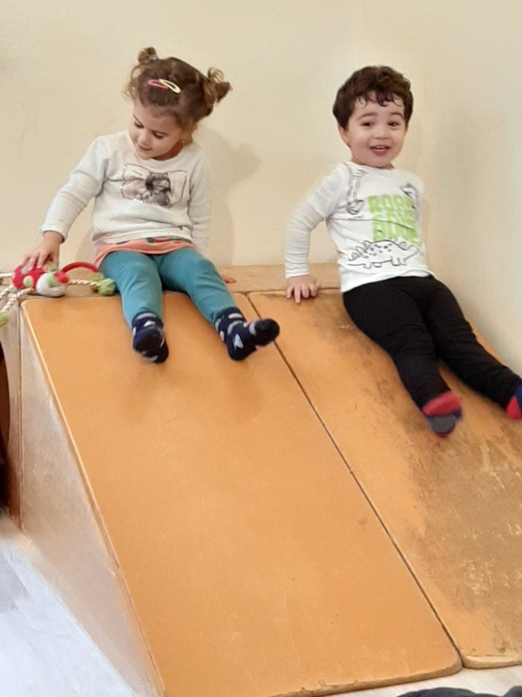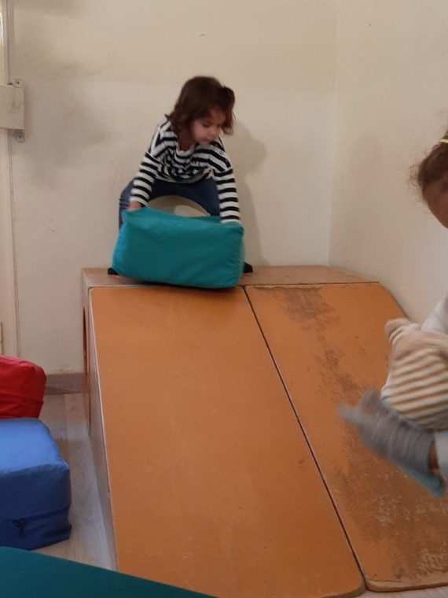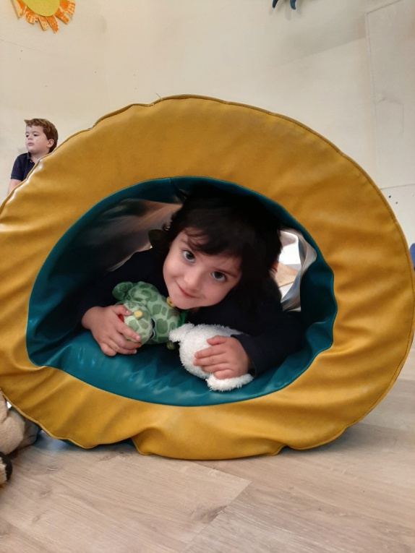
Molt bon cap de setmana famílies!!
Dilluns que ve dia 9 recuperarem un divendres que no varem poder fer psicomotricitat!!
